これは、□□先生の悲劇のお話。

●●先生「ねぇ、△△くん。」
△△先生「なんすか？」
●●先生「レミオロメンとメロスって似てない？」
△△先生「…。(-_-;)」(また意味わかんないギャグ始まったよ。)
●●先生「レミオロメンとメロスって似てない？」
△△先生「…。(-_-;)」(こっち仕事してるんですけど…。)
●●先生「レミオロメンとメロスって似てない？」
△△先生「…。(-_-;)」
●●先生「…。きちんと反応しろや、コラッ！！」

怒った●●先生は、右手にオーラを集中し、渾身の「ビッグバンインパクト」を放ちました。
△△先生「ひょえぇぇぇぇぇ～～」

△△先生は、６月２３日１４時、日本からアメリカロサンゼルスの方へ飛んでいきました☆彡

●●先生：当塾が誇る剛腕先生。
元力士。巨人族の末裔という噂も。
必殺技はビッグバンインパクト。

問１ △△先生がビッグバンインパクトを喰らって４時間後のこと。ロサンゼルスで遊んでいた、□□先生。
ところがそこに、空から吹っ飛んで来た△△先生が衝突しました。体重の軽い□□先生は、空の彼方へ
飛んでいきました。
さて、△△先生と□□先生が衝突した時刻は、何月何日の何時ですか。
ロサンゼルスの標準時子午線を西経１２０度とします。

△△先生が吹っ飛んだのは、６月２３日１４時。
その時のロサンゼルスの時間は、(１３５＋１２０)÷１５＝１７、６月２３日１４時－１７＝６月２２日２１時。
それから４時間の飛行時間を足す。６月２２日２１時＋４時間＝６月２３日１時。

問２ ブラジルのリオデジャネイロに墜落した□□先生。その時刻、６月２４日２時。
さて、□□先生は、何時間飛行していたでしょうか。
リオデジャネイロの標準時子午線を西経４５度とします。

△△先生と□□先生が衝突したのは、６月２３日１時。
その時のリオデジャネイロの時間は、(１２０－４５)÷１５＝５、６月２３日１時＋５＝６月２３日６時。
到着時刻－発射時刻＝飛行時間だから、６月２４日２時－６月２３日６時＝２０時間。

問３ リオデジャネイロで、ある女性と出会い、手当てを受けた□□先生。優しく手当てをしてくれる
その女性の姿に、□□先生は、恋をしてしまいます。
しかし、勇気を出して愛を告白するも、見事に返り討ちにあってしまいました。
傷ついた心を癒す為、旅に出る□□先生。７月５日１３時、リオデジャネイロから飛行機で旅立ちます。
９時間のフライトの末、目的地に到着。その時刻、７月６日５時。
さて、□□先生は、何処に到着したでしょうか。地図の①～⑦から選んで下さい。
今回は、地図上のそれぞれの経線が、その場所の標準時を表すものとします。

まず、リオデジャネイロを出発した時の、目的地の時間を求める。
７月６日５時－９時間＝７月５日２０時。
次に、リオデジャネイロと目的地の時差は、７月５日２０時－７月５日１３時＝７時間。
よって、その経度差は、７時間×１５度＝１０５度。
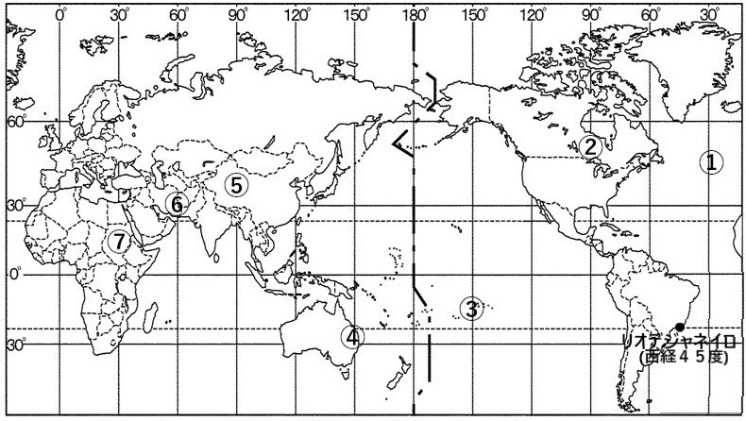
１０５度の経度差は、③と⑥があるが、目的地の方が時間が早く進んでいることから、⑥となる。

これは、□□先生の悲劇のお話。

●●先生「ねぇ、△△くん。」
△△先生「なんすか？」
●●先生「レミオロメンとメロスって似てない？」
△△先生「…。(-_-;)」(また意味わかんないギャグ始まったよ。)
●●先生「レミオロメンとメロスって似てない？」
△△先生「…。(-_-;)」(こっち仕事してるんですけど…。)
●●先生「レミオロメンとメロスって似てない？」
△△先生「…。(-_-;)」
●●先生「…。きちんと反応しろや、コラッ！！」

怒った●●先生は、右手にオーラを集中し、渾身の「ビッグバンインパクト」を放ちました。
△△先生「ひょえぇぇぇぇぇ～～」

△△先生は、６月２３日１４時、日本からアメリカロサンゼルスの方へ飛んでいきました☆彡

●●先生：当塾が誇る剛腕先生。
元力士。巨人族の末裔という噂も。
必殺技はビッグバンインパクト。

問１ △△先生がビッグバンインパクトを喰らって４時間後のこと。ロサンゼルスで遊んでいた、□□先生。
ところがそこに、空から吹っ飛んで来た△△先生が衝突しました。体重の軽い□□先生は、空の彼方へ
飛んでいきました。
さて、△△先生と□□先生が衝突した時刻は、何月何日の何時ですか。
ロサンゼルスの標準時子午線を西経１２０度とします。

問２ ブラジルのリオデジャネイロに墜落した□□先生。その時刻、６月２４日２時。
さて、□□先生は、何時間飛行していたでしょうか。
リオデジャネイロの標準時子午線を西経４５度とします。

問３ リオデジャネイロで、ある女性と出会い、手当てを受けた□□先生。優しく手当てをしてくれる
その女性の姿に、□□先生は、恋をしてしまいます。
しかし、勇気を出して愛を告白するも、見事に返り討ちにあってしまいました。
傷ついた心を癒す為、旅に出る□□先生。７月５日１３時、リオデジャネイロから飛行機で旅立ちます。
９時間のフライトの末、目的地に到着。その時刻、７月６日５時。
さて、□□先生は、何処に到着したでしょうか。地図の①～⑦から選んで下さい。
今回は、地図上のそれぞれの経線が、その場所の標準時を表すものとします。

